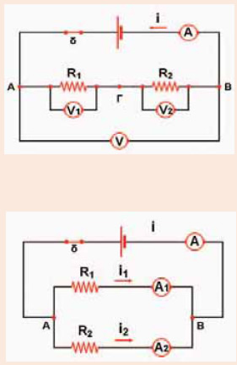Διαθέτουμε μια μπαταρία, ένα αμπερόμετρο, τρία βολτόμετρα, δύο αντιστάτες αντιστάσεων R1=40 Ω και R2=60 Ω, καθώς και καλώδια. Πραγματοποιούμε το κύκλωμα η σχηματική αναπαράσταση του οποίου παρουσιάζεται στη διπλανή εικόνα. Μετά το κλείσιμο του διακόπτη δ η ένδειξη του βολτόμετρου είναι V= 6 V. Να υπολογίσεις:

α. την ισοδύναμη αντίσταση του κυκλώματος καθώς και την ένδειξη του αμπερομέτρου

β. την ένταση του ρεύματος που διαρρέει τον αντιστάτη R1

γ. την ένταση του ρεύματος που διαρρέει τον αντιστάτη R2

δ. τις ένδειξεις των βολτομέτρων V1 και V2

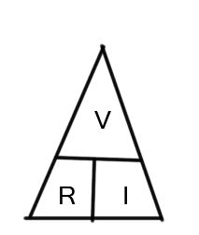**Α)**

***Β) Γ)***

***Δ)***